Частное учреждение образования
Колледж бизнеса и права

УТВЕРЖДАЮ
Заведующий
методическим кабинетом
____________Е.В. Фалей
«___»_____________2017

Специальность: 2-40 01 01 «Программное обеспечение информационных технологий» | Дисциплина: «Программные средства создания Интернет-приложений»
Составлена в соответствии с учебной программой, утвержденной директором колледжа бизнеса и права 31.01.2017г.

Лабораторная работа №10
Инструкционно-технологическая карта
Тема: «Создание XML-документов»
Цель: Изучить конструкции языка XML, научиться составлять валидные XML документы
Время выполнения: 2 часа
СОДЕРЖАНИЕ РАБОТЫ
- Контрольные вопросы.
- Теоретические сведения для выполнения работы.
- Порядок выполнения работы.
- Домашнее задание.
- Литература.
- КОНТРОЛЬНЫЕ ВОПРОСЫ
- Какими особенностями обладает язык разметки XML?
- Что представляет собой XML-документ?
- Из каких разделов состоит XML-документ?
- Какую информацию содержит декларация XML-документа?
- Какая информация размещается в прологе XML-документа?
- Каковы синтаксические правила создания атрибутов XML- документа?
- Для чего в XML-документах используются комментарии?
- ТЕОРЕТИЧЕСКИЕ СВЕДЕНИЯ ДЛЯ ВЫПОЛНЕНИЯ РАБОТЫ
Описание на языке XML представляет собой операторы, написанные с соблюдением определенного синтаксиса. При создании XML-документа вместо использования ограниченного набора определенных элементов можно создавать ваши собственные элементы и присваивать им любые имена – именно поэтому язык XML является расширяемым (extensible). Следовательно, можно использовать XML для описания практически любого документа, от музыкальной партитуры до базы данных. Например, можно описать перечень книг, подобно представленному в следующем XML-документе.
<?xml version="1.0"?><INVENTORY>
<BOOK>
<TITLE>The Adventures of Huckleberry Finn</TITLE>
<AUTHOR>Mark Twain</AUTHOR>
<BINDING>mass market paperback</BINDING>
<PAGES>298</PAGES>
<PRICE>$5.49</PRICE>
</BOOK>
<BOOK>
<TITLE>Moby-Dick</TITLE>
<AUTHOR>Herman Melville</AUTHOR>
<BINDING>trade paperback</BINDING>
<PAGES>605</PAGES>
<PRICE>$4.95</PRICE>
</BOOK>
<BOOK>
<TITLE>The Scarlet Letter</TITLE>
<AUTHOR>Nathaniel Hawthorne</AUTHOR>
<BINDING>trade paperback</BINDING>
<PAGES>253</PAGES>
<PRICE>$4.25</PRICE>
</BOOK>
</INVENTORY>

Анатомия XML-документа
XML-документ состоит из двух основных частей: пролога и элемента Документ (его также называют корневым элементом).
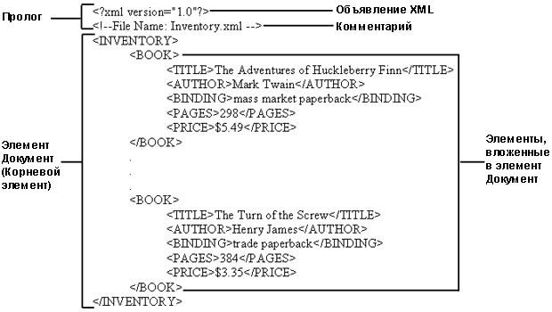

Рис. 1 - Анатомия XML-документа

Пролог
В данном примере документа пролог состоит из следующих строк:

<?xml version="1.0"?>
<!-- File Name: Inventory.xml -->

Первая строка представляет собой объявление XML, указывающее на то, что это XML-документ и содержащее номер версии. (На момент создания курса последняя версия XML имела номер 1.0.) Объявление XML не является обязательным, хотя спецификация требует его включения.
Вторая строка пролога состоит из пробела. С целью улучшения внешнего вида документа можно вставлять любое количество пустых строк между элементами пролога. При обработке они будут игнорироваться.
Третья строка пролога представляет собой комментарий. Добавление комментариев в XML-документ не обязательно, но позволяет сделать его более понятным. Комментарий начинается с символов <!-- и заканчивается символами -->. Между этими двумя группами символов можно поместить любой текст (за исключением двойного тире -- ); XML-процессор проигнорирует его.
Пролог может также содержать следующие необязательные компоненты:
- объявление типа документа, определяющее тип и структуру документа. Объявление типа документа должно следовать после XML-объявления;
- одна или несколько инструкций по обработке, содержащих информацию о порядке проходов при обработке приложения XML-процессором.
Примечание. XML-процессор – это программный модуль, считывающий XML-документ и обеспечивающий доступ к его содержимому. Он также предоставляет этот доступ другим программным модулям, или приложениям, которые манипулируют и отображают содержимое документа

Элемент Документ
Второй основной частью XML-документа является единый элемент Документ, или корневой элемент, который в свою очередь содержит дополнительные элементы.
В XML-документе элементы определяют его логическую структуру и несут в себе информацию, содержащуюся в документе (в нашем примере это информация о книгах, такая как название, автор, цена). Типовой элемент состоит из начального тега, содержимого элемента и конечного тега. Содержимым элемента могут быть символьные данные, другие (вложенные) элементы, либо сочетание данных и вложенных элементов.
В рассматриваемом примере элемент Документ – INVENTORY. Его начальный тег – <INVENTORY>, конечный тег – </INVENTORY>, а содержимое – восемь вложенных элементов BOOK.
Примечание. Элемент Документ в XML-документе похож на элемент BODY на HTML-странице, за исключением того, что вы можете присвоить ему любое допустимое имя.
В свою очередь, каждый элемент BOOK содержит ряд вложенных элементов, как показано:
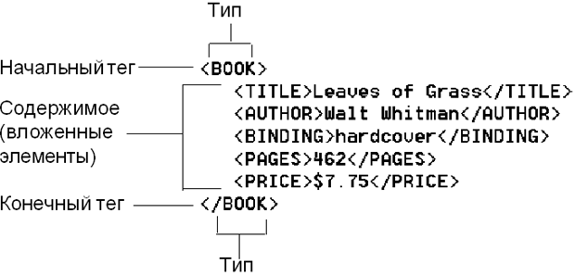
Рис. 2 – Пример элемента BOOK

Примечание. Имя, которое содержится в начальном и конечном теге, есть тип элемента.

Каждый из элементов, вложенных в элемент BOOK, например, элемент TITLE, содержит только символьные данные, как показано:
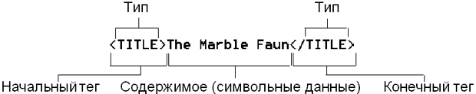
Рис. 3 – Состав элемента TITLE

Некоторые базовые правила XML
Ниже приведено несколько основных правил создания форматированного XML-документа. Форматированный документ соответствует минимальному набору правил, обеспечивающих возможность обработки документа браузером или другой программой. Документ, составленный ранее в этой лекции, является примером форматированного XML-документа, удовлетворяющего этим правилам.
- Документ должен иметь только один элемент верхнего уровня (элемент Документ или корневой элемент). Все другие элементы должны быть вложены в элемент верхнего уровня.
- Элементы должны быть вложены упорядоченным образом. То есть, если элемент начинается внутри другого элемента, он должен и заканчиваться внутри этого элемента.
- Каждый элемент должен иметь начальный и конечный тег. В отличие от HTML, в XML не разрешается опускать конечный тег – даже в том случае, когда браузер в состоянии определить, где заканчивается элемент.
- Имя типа элемента в начальном теге должно в точности соответствовать имени в соответствующем конечном теге.
- Имена типов элементов чувствительны к регистру, в котором они набраны.

В действительности весь текст внутри XML-разметки является чувствительным к регистру. Например, следующее описание элемента является неправильным, поскольку имя типа элемента в начальном теге не соответствует имени типа в конечном теге:

<TITLE>Leaves of grass</Title> <!-- некорректный элемент -->

Отображение XML-документа
XML-документ можно открыть непосредственно через браузер, точно так же, как открывается HTML Web-страница.
Если XML-документ не содержит связи с таблицей стилей, браузер помечает различные составные части документа различным цветом, чтобы облегчить их распознавание, а также представляет элемент Документ в виде иерархического дерева с возможностью свертывания и развертывания структуры и просмотра с меньшей или большей степенью детализации.
Если же XML-документ имеет связь с таблицей стиля, браузер отобразит только символьные данные из элементов документа, отформатировав их в соответствии с правилами, установленными в таблице стиля. Можно использовать либо таблицу каскадных стилей (CSS-таблицу, аналогичную той, которая используется для HTML-страниц), либо XSL-таблицу стилей (Extensible Stylesheet Language), которая является более мощным инструментом и строится в соответствии с синтаксисом, принятым для XML. Такие таблицы могут использоваться исключительно для XML-документов.
- ПОРЯДОК ВЫПОЛНЕНИЯ РАБОТЫ
- Изучите теоретические сведения лабораторной работы.
- Проработайте ниже предложенный пример создания XML-документа и его отображения с помощью каскадных таблиц стилей.
- Откройте новый файл в текстовом редакторе и введите текст XML-документа, листинг которого представлен ниже.

<?xml version="1.0"?>
<!-- File Name: Inventory.xml -->
<INVENTORY>
<BOOK>
<TITLE>The Adventures of Huckleberry Finn</TITLE>
<AUTHOR>Mark Twain</AUTHOR>
<BINDING>mass market paperback</BINDING>
<PAGES>298</PAGES>
<PRICE>$5.49</PRICE>
</BOOK>
<BOOK>
<TITLE>Leaves of Grass</TITLE>
<AUTHOR>Walt Whitman</AUTHOR>
<BINDING>hardcover</BINDING>
<PAGES>462</PAGES>
<PRICE>$7.75</PRICE>
</BOOK>
<BOOK>
<TITLE>The Legend of Sleepy Hollow</TITLE>
<AUTHOR>Washington Irving</AUTHOR>
<BINDING>mass market paperback</BINDING>
<PAGES>98</PAGES>
<PRICE>$2.95</PRICE>
</BOOK>
<BOOK>
<TITLE>The Marble Faun</TITLE>
<AUTHOR>Nathaniel Hawthorne</AUTHOR>
<BINDING>trade paperback</BINDING>
<PAGES>473</PAGES>
<PRICE>$10.95</PRICE>
</BOOK>
<BOOK>
<TITLE>Moby-Dick</TITLE>
<AUTHOR>Herman Melville</AUTHOR>
<BINDING>hardcover</BINDING>
<PAGES>724</PAGES>
<PRICE>$9.95</PRICE>
</BOOK>
<BOOK>
<TITLE>The Portrait of a Lady</TITLE>
<AUTHOR>Henry James</AUTHOR>
<BINDING>mass market paperback</BINDING>
<PAGES>256</PAGES>
<PRICE>$4.95</PRICE>
</BOOK>
<BOOK>
<TITLE>The Scarlet Letter</TITLE>
<AUTHOR>Nathaniel Hawthorne</AUTHOR>
<BINDING>trade paperback</BINDING>
<PAGES>253</PAGES>
<PRICE>$4.25</PRICE>
</BOOK>
<BOOK>
<TITLE>The Turn of the Screw</TITLE>
<AUTHOR>Henry James</AUTHOR>
<BINDING>trade paperback</BINDING>
<PAGES>384</PAGES>
<PRICE>$3.35</PRICE>
</BOOK>
</INVENTORY>

- Воспользуйтесь командой Save (Сохранить) текстового редактора, для сохранения документа на вашем жестком диске, присвоив ему имя Фамилия_Inventory.xml.
- Откройте документ с помощью браузера.
После проверки синтаксиса, документ отобразится на экране. При наличии ошибок вместо документа на экран будет выдано сообщение о невозможности отобразить страницу.
- Попробуйте изменить степень детализации представления элементов документа. Щелкните на символе знака минус (-) слева от начального тега, чтобы свернуть элемент, либо на знаке плюс (+) рядом со свернутым элементом, чтобы развернуть его. Например, щелкнув на знаке минус (-) рядом с элементом INVENTORY, вы получите то же, что представлено ниже:
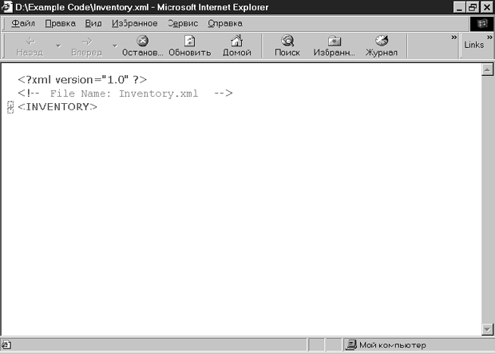

- В коде измените первый элемент TITLE с

<TITLE>The Adventures of Huckleberry Finn</TITLE>
на
<TITLE>The Adventures of Huckleberry Finn</Title>

- Сохраните внесенные изменения.
- В браузере отобразите содержимое документа Фамилия_Inventory.xml.
Вместо того, чтобы отобразить XML-документ, браузер теперь отобразит страницу с сообщением об ошибке.
- Восстановите конечный тег для первого элемента TITLE, вернув ему первоначальный вид ( /TITLE ), а затем повторно сохранить документ
- Откройте новый, пустой текстовый файл в текстовом редакторе и заполните CSS-таблицу:

/* File Name: Inventory01.css */
BOOK
{display:block;
margin-top:12pt;
font-size:10pt}
TITLE
{font-style:italic}
AUTHOR
{font-weight:bold}

- Сохраните таблицу стиля, задав имя файла Фамилия_Inventory01.css. Созданная вами CSS-таблица сообщает браузеру, каким образом форматировать символьные данные элементов.
- Отображать каждый элемент BOOK с отступом сверху в 12 пт (margin-top:12pt) с переводом строки сверху и снизу(display:block), используя размер шрифта 10 пт (font-size:10pt).
- Отображать каждый элемент TITLE курсивом (font-style:italic).
- Отображать каждый элемент AUTHOR полужирным (font-weight:bold).
- Откройте документ Фамилия_Inventory.xml. Добавьте в конце пролога документа (непосредственно над элементом INVENTORY ) следующую инструкцию по обработке:

<?xml-stylesheet type="text/css" href="Inventory01.css"?>

Эта инструкция по обработке устанавливает связь созданной вами CSS-таблицы и XML-документа. В результате при открытии документа браузер отобразит содержимое документа в соответствии с инструкциями, записанными в таблице стилей.

- Чтобы отразить новое имя файла, которое вы собираетесь присвоить, измените комментарий в начале документа с

<!-- File Name: Inventory.xml -->

на

<!-- File Name: Inventory01.xml -->

- Сохраните копию измененного документа под именем Фамилия_Inventory01.xml. Проверьте, чтобы этот файл был сохранен в той же папке, что и файл Фамилия_Inventory01.css.
- Отобразите и проанализируйте полученные изменения.
- Чтобы почувствовать, как можно изменять представление XML-документа путем модификации связанной таблицы стилей, откройте новый, пустой текстовый файл в вашем текстовом редакторе и введите измененную CSS-таблицу:

/* File Name: Inventory02.css */
BOOK
{display:block;
margin-top:12pt;
font-size:10pt}

TITLE
{display:block;
font-size:12pt;
font-weight:bold;
font-style:italic}

AUTHOR
{display:block;
margin-left:15pt;
font-weight:bold}

BINDING
{display:block;
margin-left:15pt}

PAGES
{display:none}

PRICE
{display:block;
margin-left:15pt}

- Сохраните новую таблицу стилей, присвоив ей имя файла Фамилия_Inventory02.css.

Созданная вами модифицированная таблица стилей сообщает браузеру, каким образом форматировать символьные данные элементов:
- Отображать каждый элемент BOOK с отступом сверху в 12 пт ( margin-top:12pt ) и с переводом строки сверху и снизу (display:block ), используя размер шрифта 10 пт ( font-size:10pt ).
- Отображать каждый из элементов TITLE, AUTHOR, BINDING и PRICE в отдельной строке ( display:block ).
- Отображать элемент TITLE шрифтом с размером 12 пт ( font-size:12pt ), полужирным ( font-weight:bold ), курсивом (font-style:italic ). (Обратите внимание, что установка для элемента TITLE размера шрифта 12 пт превалирует над установкой размера 10 пт для родительского элемента BOOK.)
- отступ слева для каждого из элементов AUTHOR, BINDING и PRICE на 15 пт ( margin-left:15pt ).
- Отображать элемент AUTHOR полужирным ( font-weight:bold ).
- Не отображать элемент PAGES ( display:none ).

- В текстовом редакторе откройте документ Фамилия_Inventory.xml. Добавьте в конце пролога документа (над элементом INVENTORY ) следующую инструкцию по обработке:

<?xml-stylesheet type="text/css" href="Inventory02.css"?>

Эта инструкция по обработке устанавливает связь между новой CSS-таблицей, созданной вами, и XML-документом.
- Чтобы отразить новое, присвоенное вами имя файла, измените комментарий в начале документа с

<!-- File Name: Фамилия_Inventory.xml -->

на

<!-- File Name: Фамилия_Inventory02.xml -->

- Сохраните копию измененного документа под именем Фамилия_Inventory02.xml. Проверьте, чтобы этот файл был сохранен в той же папке, что и файл Фамилия_Inventory02.css.
- Задание:
  - Создайте Xml-документ на основе данной таблицы (используйте данные студентов своей группы).
Номер | 1
Фамилия | Иванов
Имя | Сергей
Год | 1993
Группа | ИФ 87
Телефон | 1111111 (гор.)  067-1111111 (моб.)
Номер | 2
Фамилия | Петрова
Имя | Галина
Год | 1992
Группа | ИФ 87
Номер | 3
Фамилия | Семенов
Имя | Валерий
Группа | ИФ 88
Телефон | 3333333 (гор.)  095-3333333 (моб.)  067-3333333 (моб.)
Номер | 4
Фамилия | Павлова
Имя | Ирина
Год | 1994
Группа | ИФ 89
Телефон | 4444444 (гор.)  095-4444444 (моб.)
Используйте слова левого столбца как теги. В качестве параметров используйте данные правого столбца.

  - Сохраните документ и назовите его Фамилия_XML.xml.
  - Создайте таблицу каскадных стилей, которая отформатирует созданный XML- документ. Созданная таблица стилей должна включать:
  - свойства шрифта;
  - свойство фона;
  - свойства разбивки и выравнивания текста;
  - свойства текстовых областей;
  - свойства полей и границ;
  - псевдоэлементы.
- Выполненные задания сдайте на проверку в папку, указанную преподавателем.
- ДОМАШНЕЕ ЗАДАНИЕ
стр 13-90
- ЛИТЕРАТУРА
Рэй.Э., Изучаем XML - СПБ, Символ-плюс,2001.

Преподаватель Н.И.Белугина

Рассмотрено на заседании цикловой комиссии
программного обеспечения информационных технологий
Протокол № ____ от «___» __________ 2017
Председатель ЦК ____________К.О.Якимович

